Федеральное агентство связи

Федеральное государственное бюджетное образовательное учреждение

высшего образования

«Сибирский государственный университет телекоммуникаций и информатики» (СибГУТИ)

**Отчет**

**по лабораторной работе №3**

**по дисциплине «Основы систем мобильной связи»**

**Тема: «Корреляция дискретных сигналов»**

**Вариант 1**

Выполнил:

студент гр. ИА-232

Артеменко Егор Константинович

GitHub: https://github.com/BagreyA/OCMC.git



Новосибирск 2024

**Содержание**

Цель 3

задачи 3

теоретические сведения 3

исходные данные 5

этапы выполнения работы 5

контрольные вопросы 15

вывод 15

**Цель работы**

Получить представление о том, что такое корреляционная функция и нормализованная взаимная корреляционная функция, как они вычисляются и какое отношение имеют к процедурам синхронизации в сетях мобильной связи.

**Задачи**

1) Написать на языке C++ функцию вычисления корреляции и нормализованной корреляции между массивами a, b и с, заданными в таблице 2, согласно варианту, используя формулы (3.2) и (3.3).

2) Выведите в терминале полученные значения в виде таблицы.

3) Используя Matlab определить корреляцию и нормализованую корреляцию между сигналом s1(t) и сигналами a и b.

𝑠1(𝑡) = cos(2𝜋𝑓1𝑡)

𝑠2(𝑡) = cos(2𝜋𝑓2𝑡)

𝑠3(𝑡) = cos(2𝜋𝑓3𝑡)

где 𝑓1 = ваш порядковый номер в журнале;

𝑓2 = ваш порядковый номер в журнале + 4;

𝑓3 = ваш порядковый номер в журнале ∗ 2 + 1.

Сигналы a и b заданы согласно вариантам, в таблице 3.

4) Взять два массива значений и вывести их на графиках друг под другом

a = [0.3 0.2 -0.1 4.2 -2 1.5 0];

b = [0.3 4 -2.2 1.6 0.1 0.1 0.2];

5) Сдвинуть последовательность b поэлементно вправо и на каждом шаге сдвига вычислять значение взаимной корреляции между a и сдвинутой последовательностью b. Построить зависимость взаимной корреляции последовательностей от величины циклического сдвига. Определить значение сдвига, при котором достигается максимальная корреляция. Нарисовать графики a и b, сдвинутой на величину, где зафиксирована максимальная корреляция.

5) Составьте отчет.

**Теоретические сведенья**

Корреляция – это статистическая зависимость двух и более случайных величин. Корреляционная взаимосвязь в случае с сетями мобильной связи и используемыми в них радиосигналами позволяет обнаруживать сигналы синхронизации для того, чтобы с их помощью корректно разбивать ось времени на интервалы, предусматриваемые стандартами связи (например, слоты, кадры и пр.).

Корреляция бывает положительная, когда два процесса на прямую зависят друг от друга, то есть увеличение одной величины вызывает пропорциональный рост другой и наоборот. Например, можно проследить рост объемов продаж мороженного при повышении суточной температуры. Отрицательная корреляция свидетельствует об обратной взаимосвязи процессов – рост суточной температуры приводит к снижению объема продаж пуховиков. Бывает также нейтральная корреляция, когда явная взаимосвязь между процессами отсутствует (например, связь курса доллара и среднего балла за ЕГЭ у выпускников неочевидна).

Существуют различные подходы к измерению корреляции. Рассмотрим один из вариантов оценить ее значение (3.1)-(3.2):

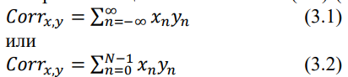

Рассмотрим пример вычисления взаимной корреляции между массивами дискретных временных отсчетов, показанных на рисунке 16.

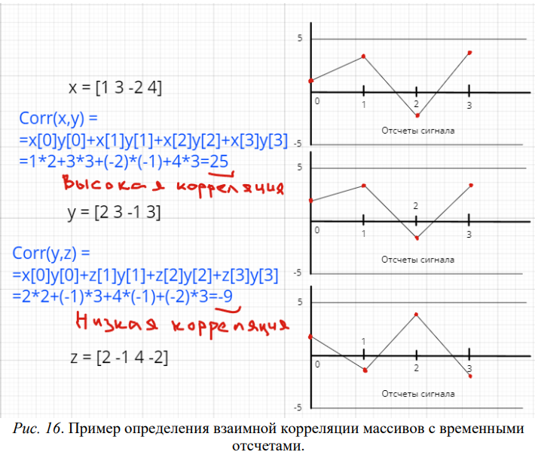

На данном рисунке визуализированы временны отсчеты сигнала, сохраненные в трех массивах. Невооруженным глазом видно сходство массива x с массивом y и различия с z. Вычисление корреляции по формуле (3.2) подтверждает интуитивные догадки о том, что между x и y корреляция высокая (25), а между y и z слабая (-9).

Однако у данного способа подсчета корреляции есть существенные недостатки.

Рассмотрим пример, представленный на рисунке 17. Визуально совершенно очевидно, что сходство между массивом x и y гораздо больше, чем между y и z, однако результаты вычисления по формуле (3.2) свидетельствуют об обратном.

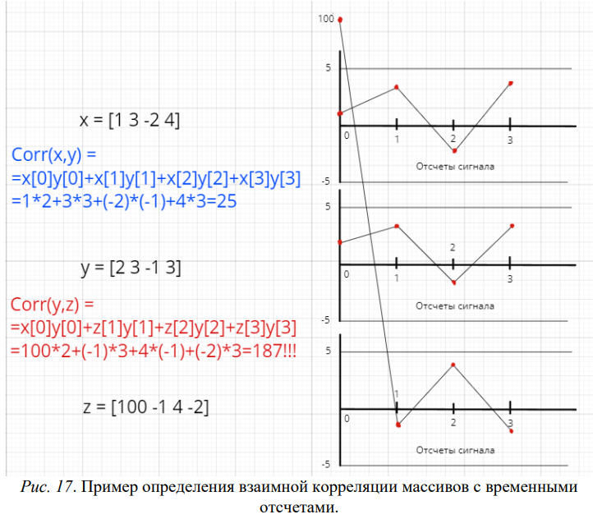

Для того, чтобы корректно определять корреляцию между функциями/процессами «энергия», которых столь различна, используется нормализованная функция корреляции (3.3).



Рассчитав нормализованную корреляцию для x и y, модно получить значение, равное 0.95, а для y и z - 0.38. Диапазон возможных значений для нормализованной корреляции от -1 до 1, где 1 и -1 – это максимальные значения положительной и отрицательной корреляции, 0 и близкие к нему значения – означает отсутствие корреляции.

**Исходные данные**

|  |  |
| --- | --- |
| № варианта | Непрерывная периодическая функция |
| 1 | a= [1 2 5 -2 -4 -2 1 4]  b= [3 6 7 0 -5 -4 2 5]  c= [-1 0 -3 -9 2 -2 5 1] |
| 𝑎(𝑡) = 2𝑠1(𝑡) + 4𝑠2(𝑡) + 𝑠3(𝑡)  𝑏(𝑡) = 𝑠1(𝑡) + 𝑠2(𝑡) |

**Этапы выполнения работы**

1) Напишите на языке C/C++ функцию вычисления корреляции и нормализованной корреляции между массивами a, b и с, заданными в таблице 2, согласно варианту, используя формулы (3.2) и (3.3).

// Formula 3.2

double autocorr(const std::vector<int>& firstVector,const std::vector<int>& secondVector){

if (firstVector.size() == secondVector.size()){

double result = 0;

for(int i = 0; i < firstVector.size();i++){

result += firstVector[i] + secondVector[i];

}

return result;

}

else{

std::cerr << "Invalid, you need cross corrilation function" << std::endl;

}

return 0;

}

// Formula 3.3

double autocorrnomalization(const std::vector<int>& firstVector,const std::vector<int>& secondVector){

if (firstVector.size() == secondVector.size()){

double resultDownedFirst = 0;

double resultDownedSecond = 0;

for(int i = 0; i < firstVector.size();i++){

resultDownedFirst += std::pow(firstVector[i],2);

resultDownedSecond += std::pow(secondVector[i],2);

}

return (autocorr(firstVector,secondVector) / (std::sqrt(resultDownedFirst * resultDownedSecond)));

}

else{

std::cerr << "Invalid, you need cross corrilation function" << std::endl;

}

return 0;

}

void tablecorroutput(const std::vector<double>& resultVector){

if(resultVector.size() > 0){

std::cout << std::setw(6) << " " << " | " << std::setw(12) << "a"

<< std::setw(12) << "b" << std::setw(12) << "c" << std::endl;

std::cout << std::setw(6) << "a" << " | " << std::setw(12) << "-"

<< std::setw(12) << resultVector[0] << std::setw(12) << resultVector[2]

<< std::endl;

std::cout << std::setw(6) << "b" << " | " << std::setw(12) << resultVector[0]

<< std::setw(12) << "-" << std::setw(12) << resultVector[1] << std::endl;

std::cout << std::setw(6) << "c" << " | " << std::setw(12) << resultVector[2]

<< std::setw(12) << resultVector[1] << std::setw(12) << "-" << std::endl;

}else{

std::cerr << "Empty array" << std::endl;

}

}

int main(){

std::vector<int> a = {1,2,5,-2,-4,-2,1,4};

std::vector<int> b = {3,6,7,0,-5,-4,2,5};

std::vector<int> c = {-1,0,-3,-9,2,-2,5,1};

double resuleAB = autocorr(a,b);

double resuleBC = autocorr(b,c);

double resuleAC = autocorr(a,c);

std::cout << "autocorr AB result: " << resuleAB << std::endl;

std::cout << "autocorr BC result: " << resuleBC << std::endl;

std::cout << "autocorr AC result: " << resuleAC << std::endl;

std::cout << "------------------------" << std::endl;

std::cout << "Correlation between A, B and C: " << std::endl;

tablecorroutput({resuleAB,resuleBC,resuleAC});

resuleAB = autocorrnomalization(a,b);

resuleBC = autocorrnomalization(b,c);

resuleAC = autocorrnomalization(a,c);

std::cout << "------------------------" << std::endl;

std::cout << "autocorr normalization AB result: " << resuleAB << std::endl;

std::cout << "autocorr normalization BC result: " << resuleBC << std::endl;

std::cout << "autocorr normalization AC result: " << resuleAC << std::endl;

std::cout << "------------------------" << std::endl;

std::cout << "Normalization correlation between A, B and C: " << std::endl;

tablecorroutput({resuleAB,resuleBC,resuleAC});

return 0;

}

2) Выведите в терминале полученные значения в виде таблицы:

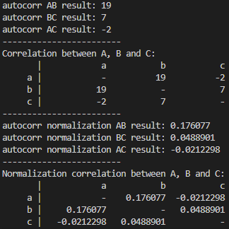

3) Используя Matlab определите корреляцию и нормализованную корреляцию между сигналом s1(t) и сигналами a и b.

𝑠1(𝑡) = cos(2𝜋𝑓1𝑡)

𝑠2(𝑡) = cos(2𝜋𝑓2𝑡)

𝑠3(𝑡) = cos(2𝜋𝑓3𝑡)

где 𝑓1 = ваш порядковый номер в журнале;

𝑓2 = ваш порядковый номер в журнале + 4;

𝑓3 = ваш порядковый номер в журнале ∗ 2 + 1.

4) Для того чтобы задать время в Matlab можно воспользоваться выражением:

f1 = 1;

f2 = 5;

f3 = 9;

t = 0:0.01:1;

s1t = cos(2*pi*f1 * t);

s2t = cos(2*pi*f2 * t);

s3t = cos(2*pi*f3 * t);

at = 2 * s1t + 4 * s2t + s3t;

bt = s1t + s2t;

a = [0.3 0.2 -0.1 4.2 -2 1.5 0];

b = [0.3 4 -2.2 1.6 0.1 0.1 0.2];

corr = sum(at.*bt);

norm_corr = sum(at .* bt) / (sqrt(sum(at.^2)) * sqrt(sum(bt.^2)));

disp('Корреляция между сигналами a и b:');

disp(corr);

disp('Нормализованная корреляция между сигналами a и b:');

disp(norm_corr);

|  |
| --- |
| Корреляция между сигналами a и b:  314.0000  Нормализованная корреляция между сигналами a и b:  0.9288 |

5) Пример реализации цикла в Matlab:

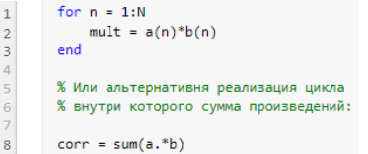

6) Возьмите два массива значений и выведите их на графиках друг под другом

% Определение массивов a и b

a = [0.3 0.2 -0.1 4.2 -2 1.5 0];

b = [0.3 4 -2.2 1.6 0.1 0.1 0.2];

figure;

subplot(2,1,1);

plot(a, '-o');

title('Массив a');

xlabel('Индекс');

ylabel('Значение');

subplot(2,1,2);

plot(b, '-o');

title('Массив b');

xlabel('Индекс');

ylabel('Значение');

% Вычисление взаимной корреляции

corr_ab = sum(a .* b);

disp(['Взаимная корреляция: ', num2str(corr_ab)]);

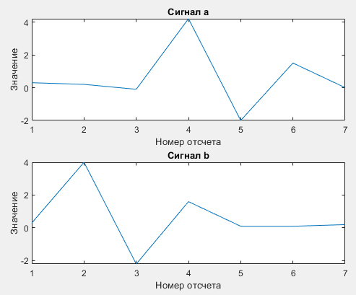

7) Сдвигайте последовательность b поэлементно вправо и на каждом шаге сдвига вычисляйте значение взаимной корреляции между a и сдвинутой последовательностью b. Постройте зависимость взаимной корреляции последовательностей от величины циклического сдвига. Определите значение сдвига, при котором достигается максимальная корреляция. Нарисуйте графики a и b, сдвинутой на величину, где зафиксирована максимальная корреляция. Сформулируйте выводы.

f1 = 1;

f2 = 5;

f3 = 9;

t = 0:0.01:1;

s1t = cos(2*pi*f1 * t);

s2t = cos(2*pi*f2 * t);

s3t = cos(2*pi*f3 * t);

at = 2 * s1t + 4 * s2t + s3t;

bt = s1t + s2t;

a = [0.3 0.2 -0.1 4.2 -2 1.5 0];

b = [0.3 4 -2.2 1.6 0.1 0.1 0.2];

corr = sum(at.*bt);

norm_corr = sum(at .* bt) / (sqrt(sum(at.^2)) * sqrt(sum(bt.^2)));

disp('Корреляция между сигналами a и b:');

disp(corr);

disp('Нормализованная корреляция между сигналами a и b:');

disp(norm_corr);

N = length(a);

max_corr = -Inf;

optimal_shift = 0;

correlation_values = zeros(1, N);

for shift = 0:N - 1

    b_shifted = circshift(b, shift);

    correlation_values(shift + 1) = sum(a .* b_shifted);

    if correlation_values(shift + 1) > max_corr

        max_corr = correlation_values(shift + 1);

        optimal_shift = shift;

    end

end

disp(['Оптимальный сдвиг: ', num2str(optimal_shift)]);

%%%%%%%%%%%%%%

figure(1);

subplot(2, 1, 1);

plot(a);

title('Сигнал a');

xlabel('Номер отсчета');

ylabel('Значение');

subplot(2, 1, 2);

plot(b);

title('Сигнал b');

xlabel('Номер отсчета');

ylabel('Значение');

figure(2);

plot(correlation_values);

title('Зависимость корреляции от сдвига');

xlabel('Сдвиг');

ylabel('Значение корреляции');

figure(3);

subplot(2, 1, 1);

plot(a);

title('Сигнал a');

xlabel('Номер отсчета');

ylabel('Значение');

subplot(2, 1, 2);

b_shifted_optimal = circshift(b, optimal_shift);

plot(b_shifted_optimal);

title(['Сигнал b, сдвинутый на ', num2str(optimal_shift), ' шагов']);

xlabel('Номер отсчета');

ylabel('Значение');

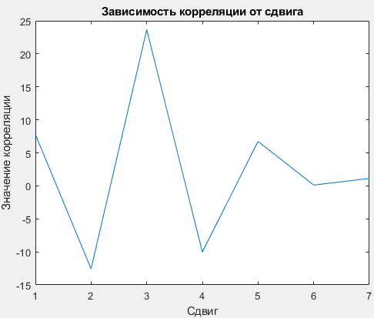 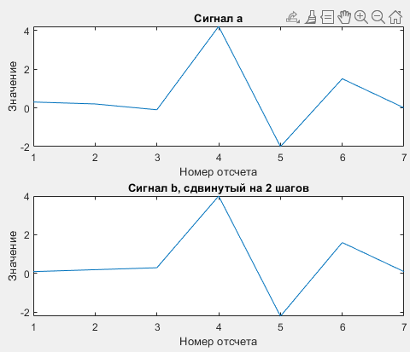

**Контрольные вопросы**

**1) Какие виды корреляции существуют?**

* **Положительная корреляция**: при увеличении одного параметра, другой также увеличивается.
* **Отрицательная корреляция**: при увеличении одного параметра другой уменьшается.
* **Нулевая корреляция**: отсутствует линейная связь между переменными (они изменяются независимо друг от друга).

**2) Что значит положительная корреляция сигналов?**

Положительная корреляция сигналов означает, что, когда один сигнал увеличивается по амплитуде или частоте, другой сигнал также увеличивается в той же пропорции или с той же тенденцией. Это говорит о том, что сигналы изменяются синхронно, и их поведение связано.

**3) Что такое корреляционный прием сигналов?**

Корреляционный прием сигналов — это метод обработки сигналов, при котором принимаемый сигнал сравнивается с эталонным сигналом для обнаружения совпадений или определения задержки между ними. Основной задачей такого приема является максимизация коэффициента корреляции для выявления полезного сигнала на фоне шума.

**4) Как вычисление корреляционных функций помогает синхронизироваться приемнику и передатчику в сетях мобильной связи?**

Корреляционные функции позволяют измерить схожесть между сигналами передатчика и приемника. В мобильных сетях приемник использует корреляционные функции для нахождения временной задержки между отправленным сигналом и полученным сигналом.

Вот как корреляция помогает синхронизации:

* Приемник ищет максимум корреляции между полученным сигналом и известным эталонным сигналом (например, пилот-сигналом или сигналом синхронизации).
* Когда корреляция достигает максимума, это указывает на правильное время задержки между передатчиком и приемником.
* Используя эту информацию, приемник корректирует свое временное окно для точного приема данных.

**Вывод**

В ходе выполнения данной работы была исследована область обработки сигналов, использованы методы корреляции и математического моделирования для анализа взаимосвязей между различными сигналами.

1) Была реализована функция на языке C++, вычисляющая корреляцию и нормализованную корреляцию между тремя заданными массивами (a, b и c). Использование формул (3.2) и (3.3) дало возможность получить количественные характеристики взаимосвязи между сигналами. Результаты показали:

Корреляция между массивами:

|  |
| --- |
| autocorr AB result: 19  autocorr BC result: 7  autocorr AC result: -2 |

2) Была использована среда MATLAB для определения корреляции и нормализованной корреляции между синусоидальными сигналами. Вычисление корреляции между сигналами дало результаты:

|  |
| --- |
| Корреляция между сигналами a и b:  314.0000  Нормализованная корреляция между сигналами a и b:  0.9288 |

Эти значения подтверждают, что сигналы имеют сильную взаимосвязь, что позволяет использовать методы корреляции для оценки схожести различных сигналов.

3) Были построены графики для массивов a и b. Это визуальное представление данных позволяет лучше понять поведение сигналов, выявить возможные паттерны и аномалии. Взаимная корреляция была вычислена и отображена, что дало возможность оценить степень связи между двумя сигналами.

4) Реализованы циклические сдвиги для массива b, что позволило изучить, как изменение временного положения сигнала влияет на корреляцию. Построенный график зависимости корреляции от величины сдвига продемонстрировал важность оптимального выбора временной задержки для достижения максимальной взаимосвязи. Определение максимальной корреляции и соответствующего сдвига предоставляет полезную информацию для дальнейшего анализа и обработки сигналов.

7) Сравнение исходного массива a и сдвинутого массива b на графиках. Это позволило визуально оценить, насколько сильно они перекрываются и как сдвиг влияет на их взаимосвязь. Добавление третьего графика, который сочетал оба массива, позволило наглядно увидеть их сравнение. Таким образом, можно было выявить ключевые моменты, связанные с синхронизацией сигналов и их корреляцией.